Согласовано: Утверждено:
Начальник отдела Территориального управления И.о. главы администрации МО
Роспотребнадзора по Ленинградской обл. Красноозерное сельское поселение

_______________Н.Д. Никитенко _________________О. Анкру

СХЕМА мест (площадок накопления ТКО, расположенных на территории МО Красноозерное СП
с учетом изменений на 16.07.2019г

Контейнерные площадки
д. Красноозерное
3
4
1
2
5
6

Ул. Школьная, д. № 5а (вблизи столовой)
1

Ул. Сельская (вблизи д. № 30а)
2

Ул. Садовая (вблизи пляжа)
3

Ул. Садовая, д. № 30
4

Ул. Садовая, д. № 6
5

Вблизи храма, расположенного по ул. Центральная, уч. № 30
6

Контейнерные площадки
д. Силино

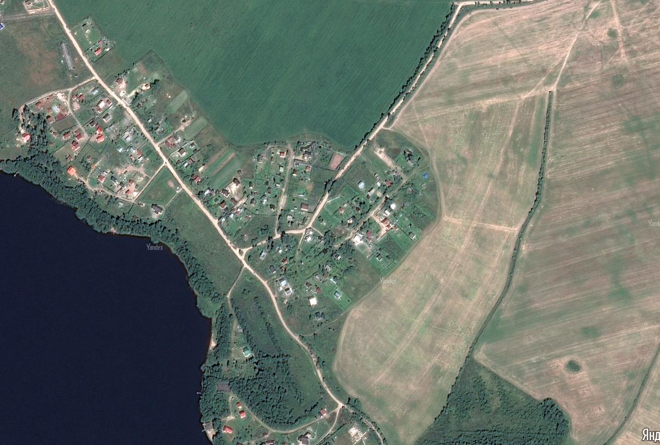
1

Вблизи ул. Зеленая
1

Контейнерные площадки
д. Светлое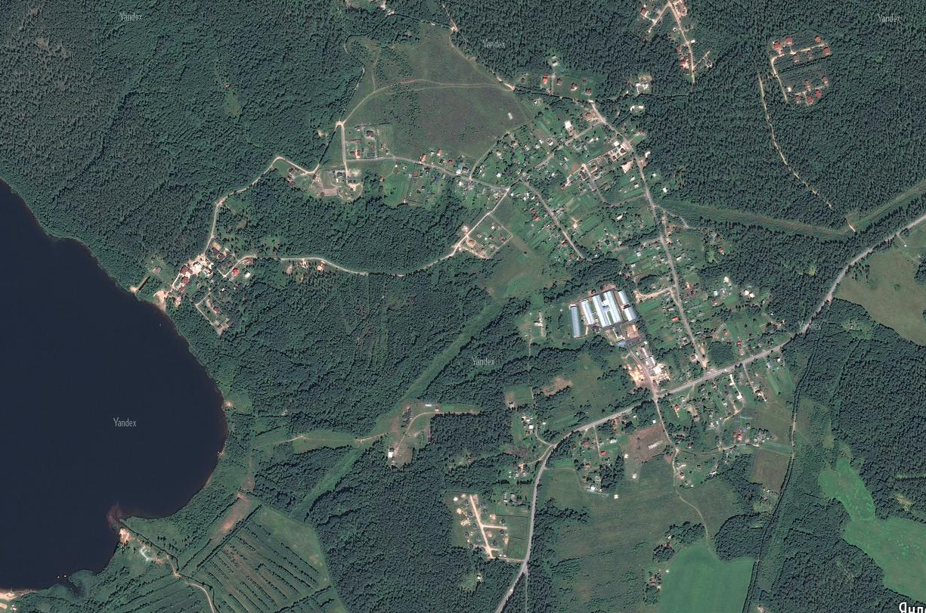
4
3
2
1
ул. Лесная, д. № 2 (за магазином)
1

ул. Лесная на перекрестке с ул. Садовая
2

ул. Лесная на перекрестке с ул. Мира
3

ул. Береговая
4

Контейнерные площадки
д.Васильево
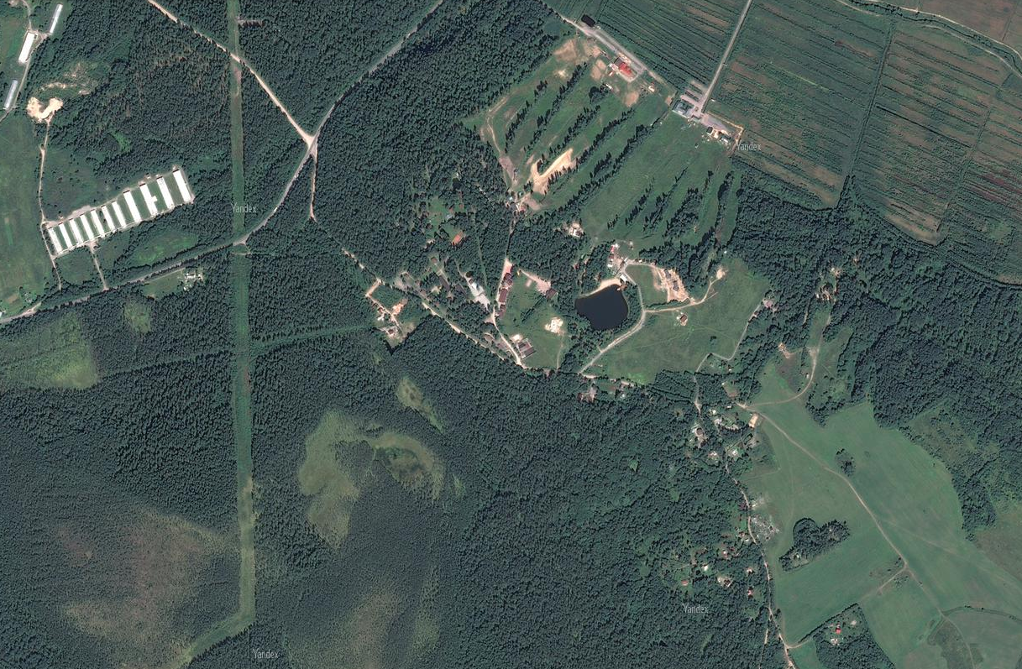
1
При въезде в д. Васильево
1

Контейнерные площадки
д. Четверяково
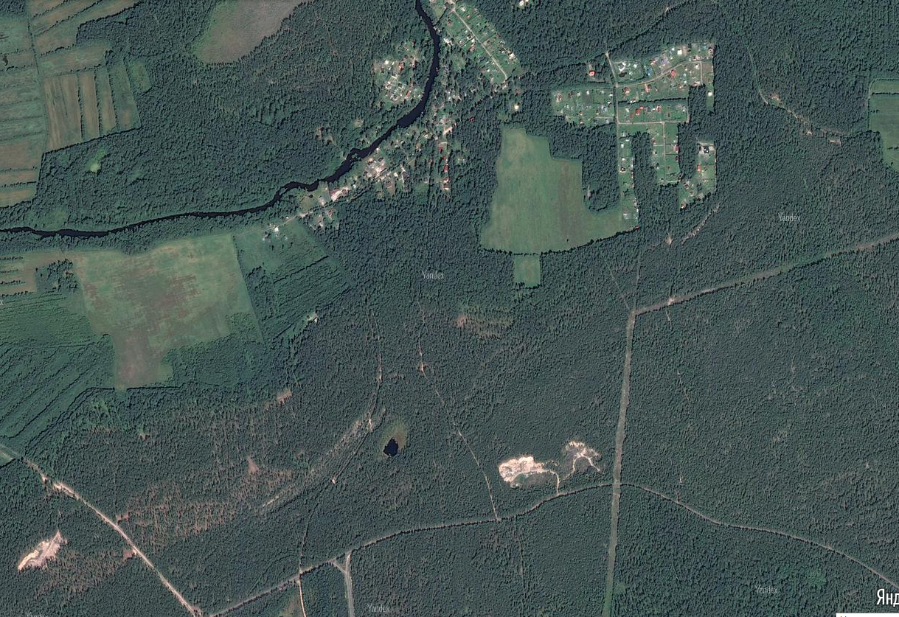
2
1
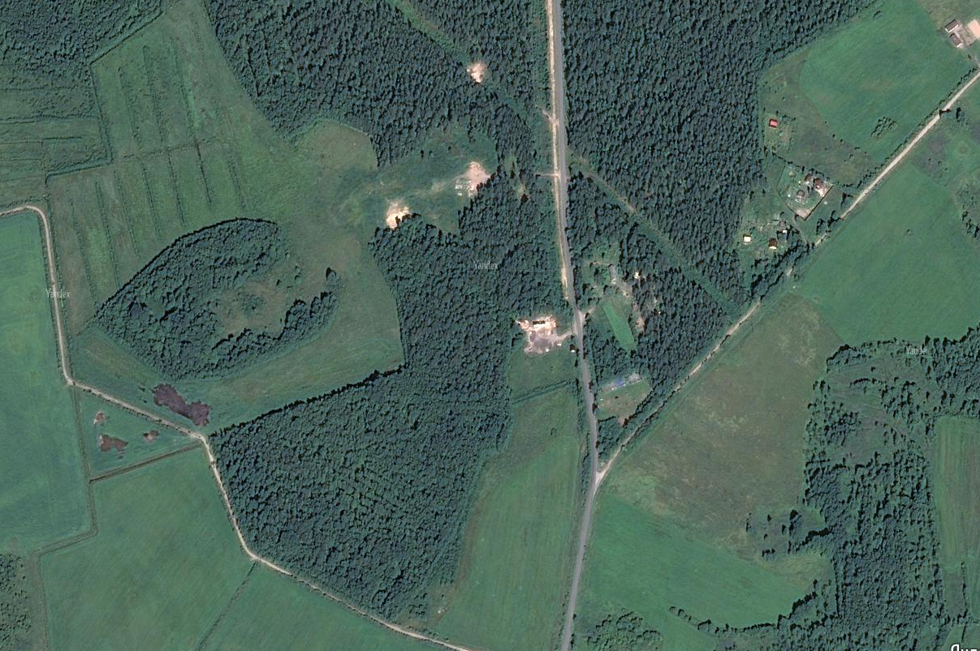
3
Ул. Булатная у магазина
1
Вдоль подъездной дороги к д. Четверяково
2
Д. Четверяково д. № 1
3

